# 软件用户手册

# 一、用户部分

# 1.登录与注册

## 1.1注册界面

功能：新用户填写个人信息完成注册，注册包含用户名、密码等必填字段，底部提供“注册”按钮和“已有账号？立即登录”的跳转链接。



**1.2登录界面**

功能：顾客输入用户名和密码进行登录，底部提供“登录”和“注册”按钮，方便新用户跳转注册。

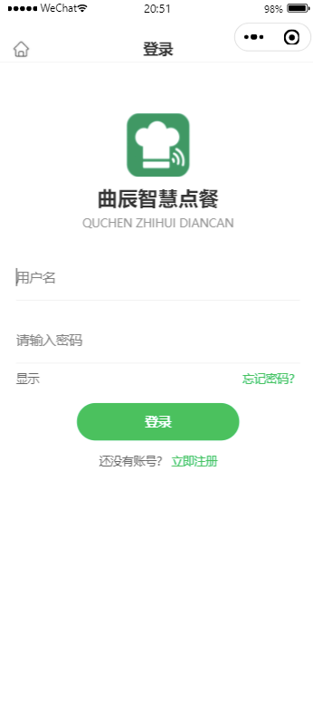

# 2.个人中心

**2.1个人主页**

功能：展示顾客基本信息及常用功能入口，顶部显示头像、昵称，下方提供“我的订单”“我的收藏”“优惠卷”“投诉与建议”等功能入口。

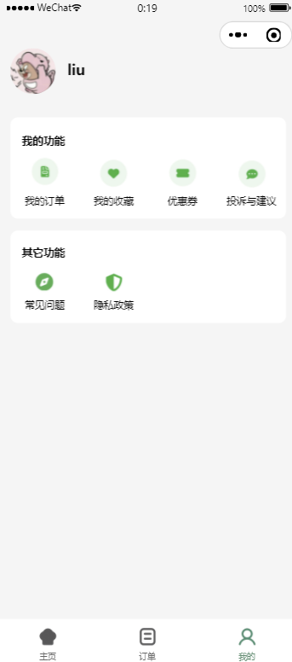

**2.2个人中心**

功能：编辑管理头像、用户名等个人信息。

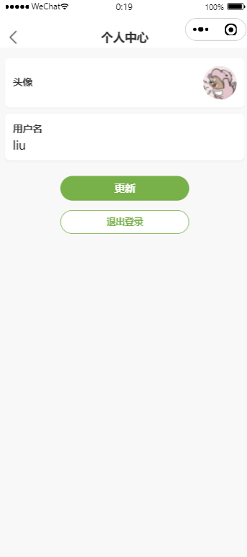

**2.3菜品收藏**

功能：展示收藏菜品信息，支持顾客管理收藏的菜品。

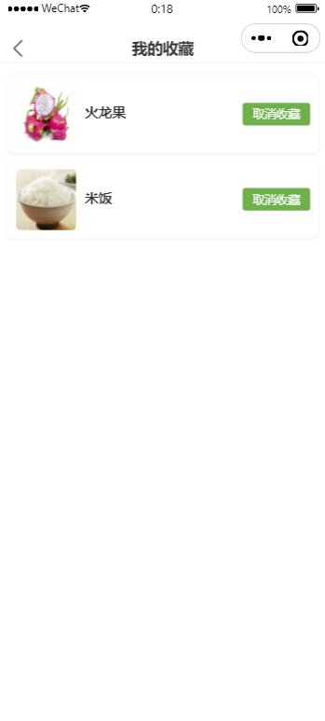

**2.4店铺评价**

功能：顾客可对店铺进行文字性投诉与建议。

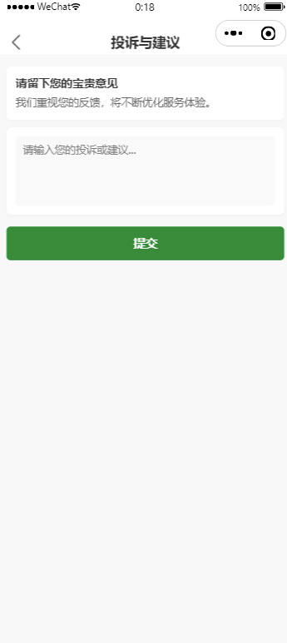

**2.5优惠券中心**

功能：分“全部”、“可用”、“已过期”三类展示顾客优惠券，每张券显示使用条件、有效期。

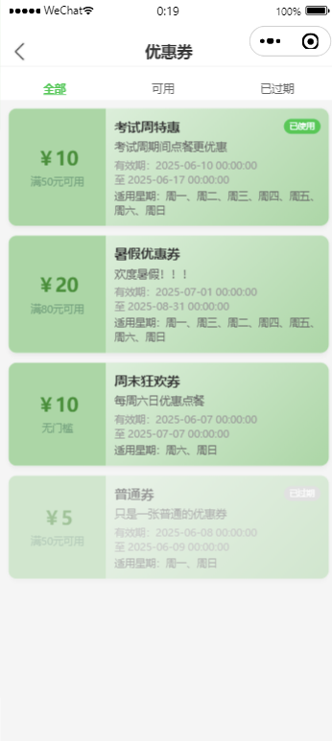

# 3.菜品浏览与购买

**3.1菜品主页**

功能：顶部搜索框（支持关键词搜索菜品）、"扫码点餐"按钮（点击可跳转至扫码点餐界面），提供菜品分类标签（如"推荐""热销""主食"等）支持用户按分类浏览菜品信息。

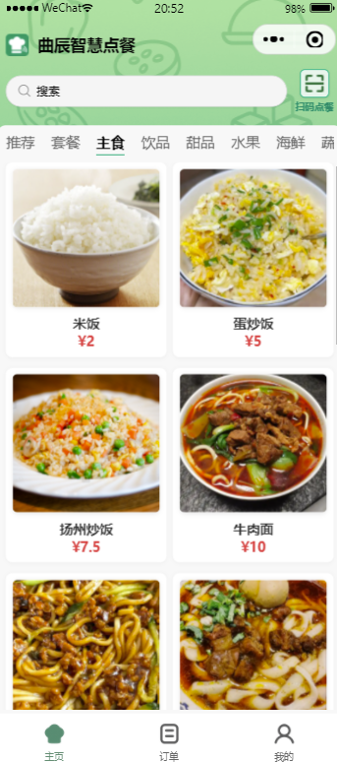

**3.2菜品详情页**

功能：顾客于菜品主页浏览菜品时，可点击查看菜品详细信息（价格、图文描述、评价），支持顾客在该页面实现菜品收藏。

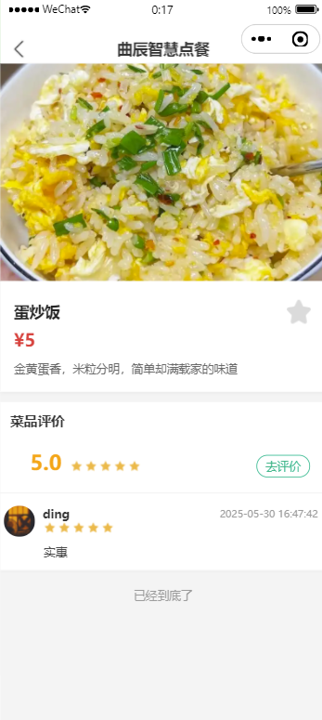

**3.3菜品评价**

功能：顾客于菜品详情页点击“去评价”按钮进入菜品评价界面，支持星级评分和文字评价。

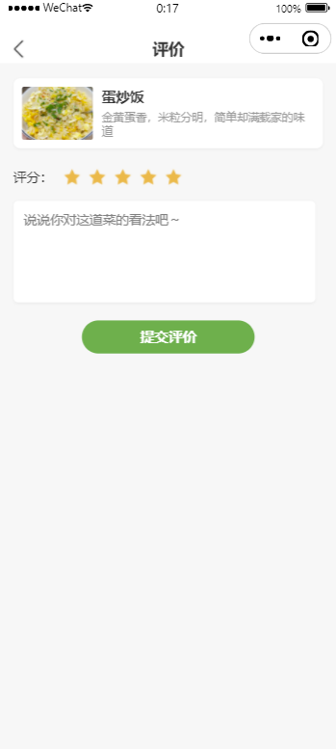

**3.4菜品关键词搜索**

功能：菜品主页顶部设有搜索框，用户可按需根据关键词进行搜索。

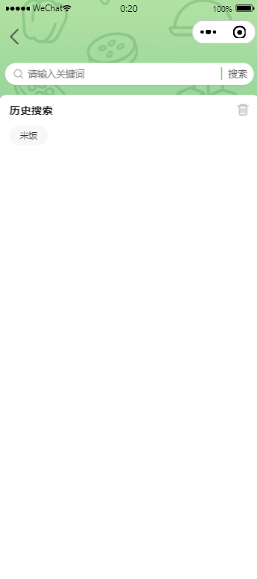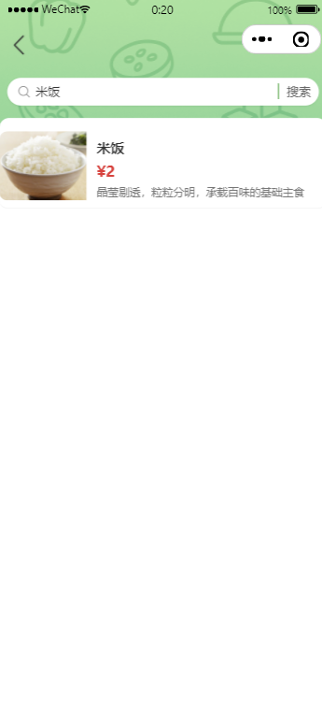

**3.5购物车**

功能：菜品主页顶部设有“扫码点餐”按钮，用户可通过点击按钮扫描餐桌二维码进入点餐页面，加购菜品。购物车列表显示已选菜品，包括缩略图、名称、单价、数量和总价，支持全选、删除和批量结算，底部显示合计金额和“下单”按钮。

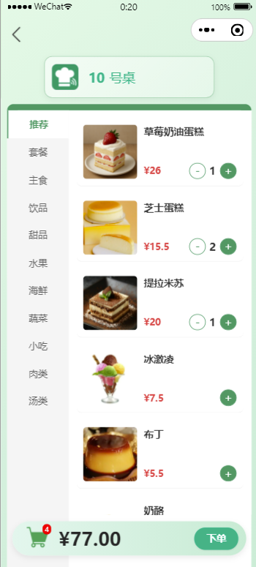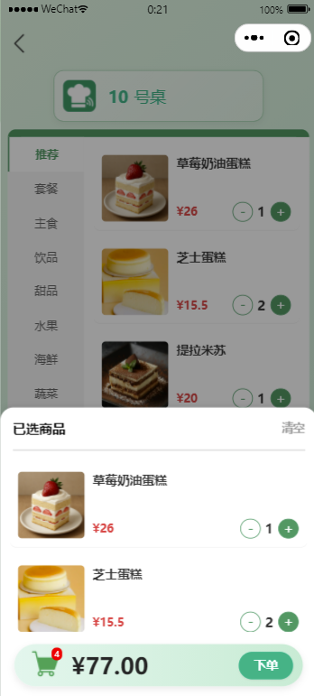

# 4.订单管理

**4.1订单列表页**

功能：查看所有订单状态，按“全部”“进行中”“已完成”“退款”等状态分类展示订单。每个订单显示编号、下单时间、对应餐桌号、菜品清单、订单状态和操作按钮（如“立即支付”、“申请退款”、“联系服务员”等操作）。

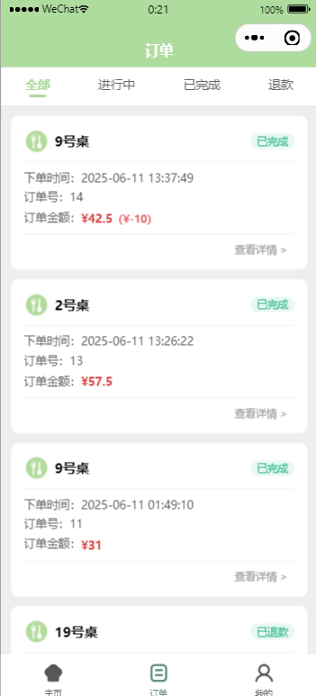

**4.2“待餐中”状态订单详情页**

功能：“待餐中”为顾客下单后的订单状态，顾客无订单修改权限，不可自主申请退款，如需更改订单需联系服务员。

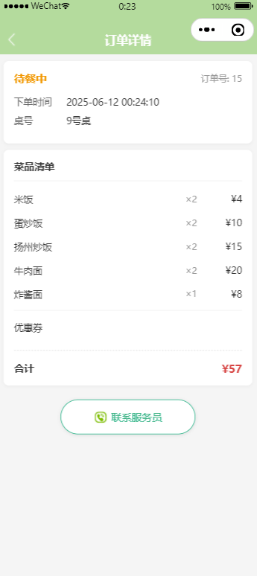

**4.3“待支付”状态订单详情页**

功能：“待支付”为商家上菜后的订单状态，顾客于商家上菜后完成支付，支付时可以选择满足条件的优惠卷进行支付金额抵扣，如在操作中对订单金额、优惠卷使用有所疑惑，可联系服务员。

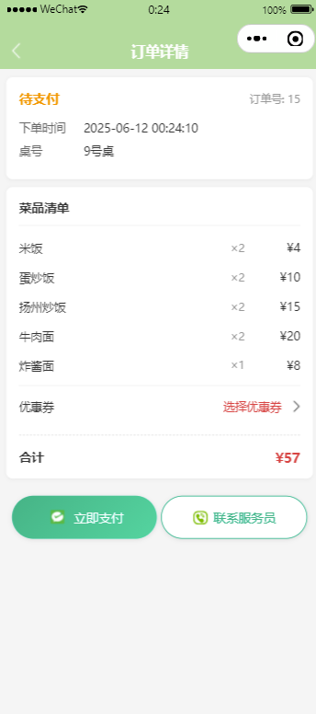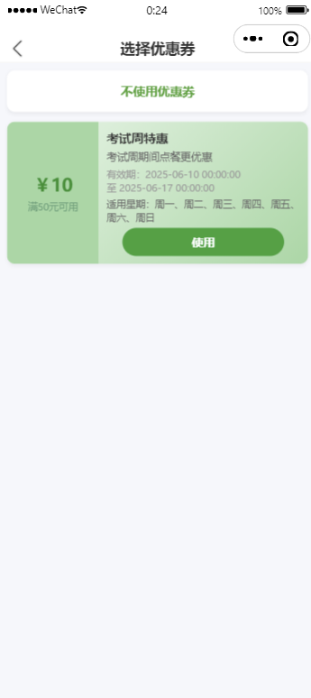

**4.4“已完成”状态订单详情页**

功能：“待支付”为顾客支付后的订单状态，此订单状态下，可对订单进行“申请退款”操作。

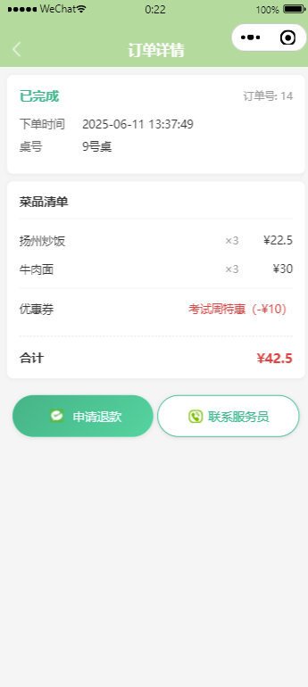

**4.5“已退款”状态订单详情页**

功能：“已退款”为顾客申请退款、商家同意退款后的订单状态，订单退款后该订单所使用的优惠卷返还顾客账号，在满足使用规则时仍可使用。

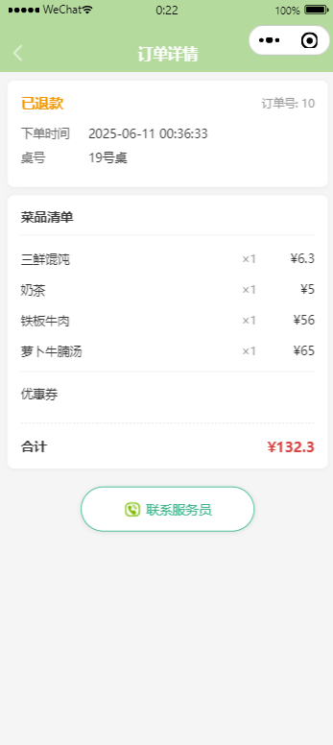

# 二、管理员部分

## 1.登录界面

管理员和超级管理员可以从这个界面登录点餐系统的后台。超级管理员账号系统本身携带账号，管理员账号由超级管理员创建。

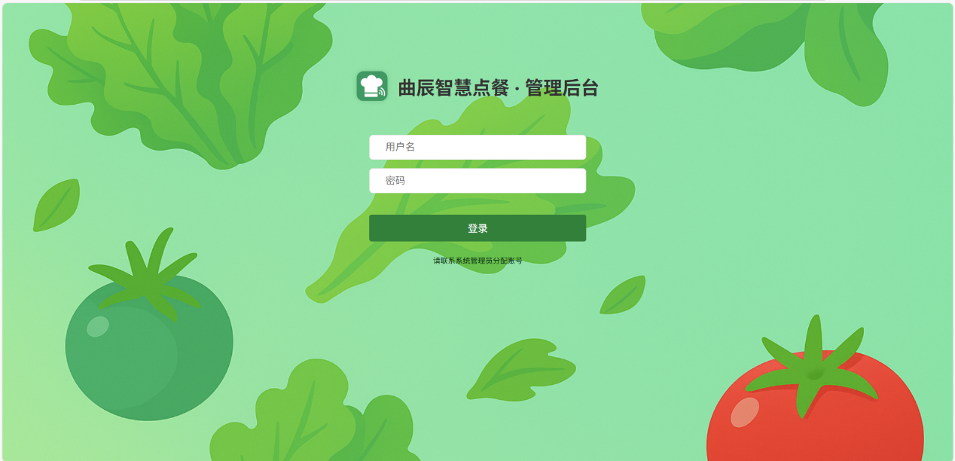

## 2.门店经营

门店经营栏供管理员查看门店餐桌状态，空闲时为绿色。右侧可查看各餐桌具体订单信息。

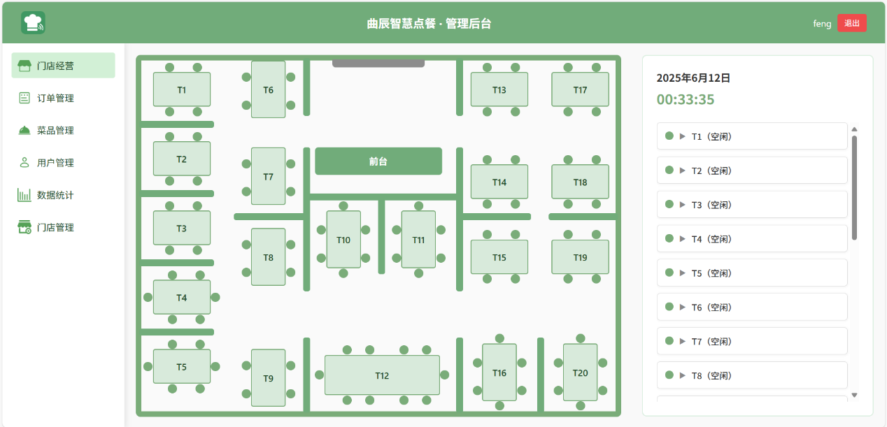

点餐中状态为浅蓝色。

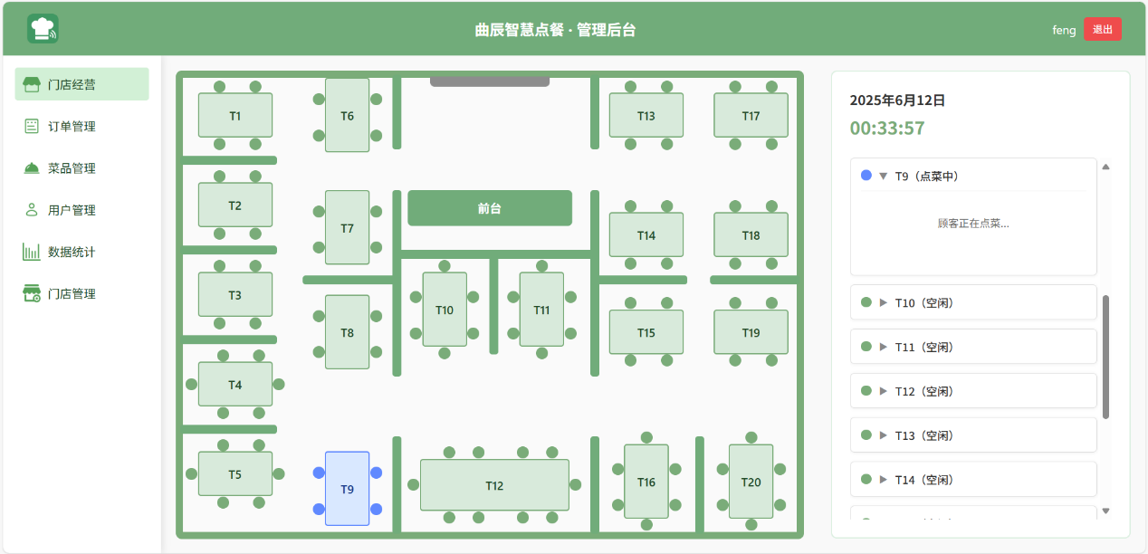

待餐中状态为黄色，餐桌处于待餐中状态时可直接在当前界面对当前餐桌订单进行操作。

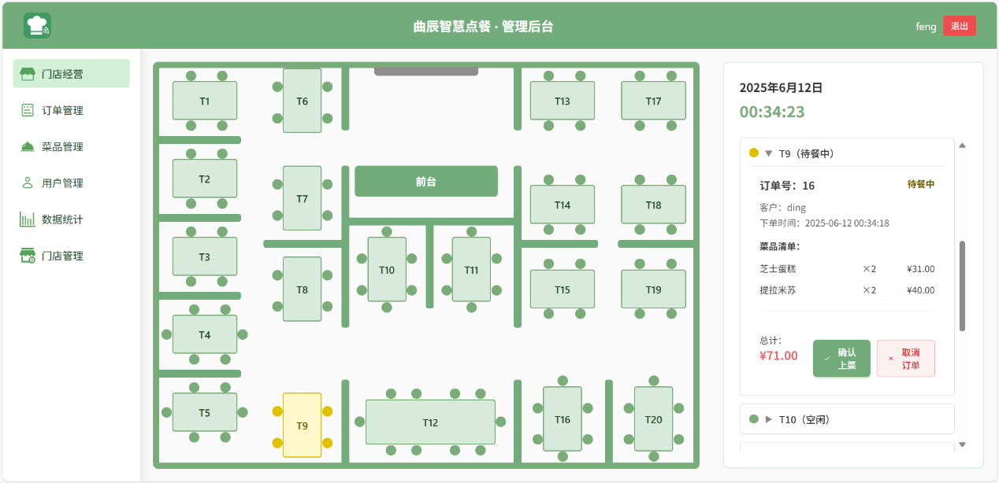

待支付状态为深蓝色。支付完毕后，用户用餐结束，餐桌释放，颜色转变为绿色。

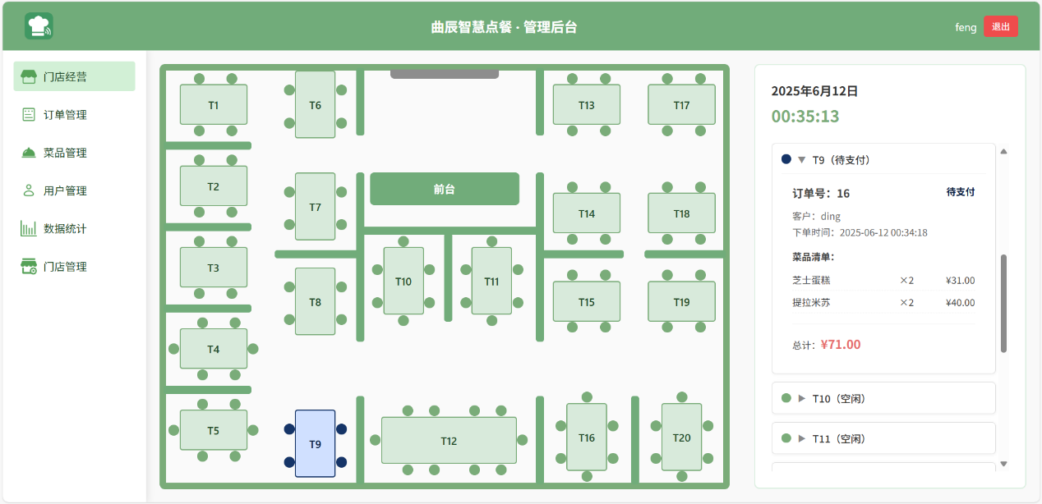

## 3.订单管理

订单管理中今日订单栏可以查看、搜索当日的所有订单。

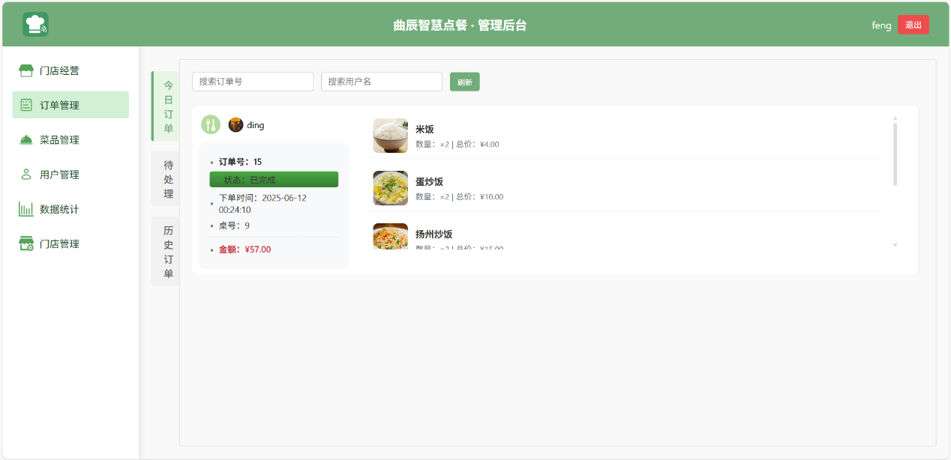

待处理栏可以查看、搜索当前所有等待处理的订单，管理员可根据用户的具体要求对订单进行确认上菜和取消订单的操作。

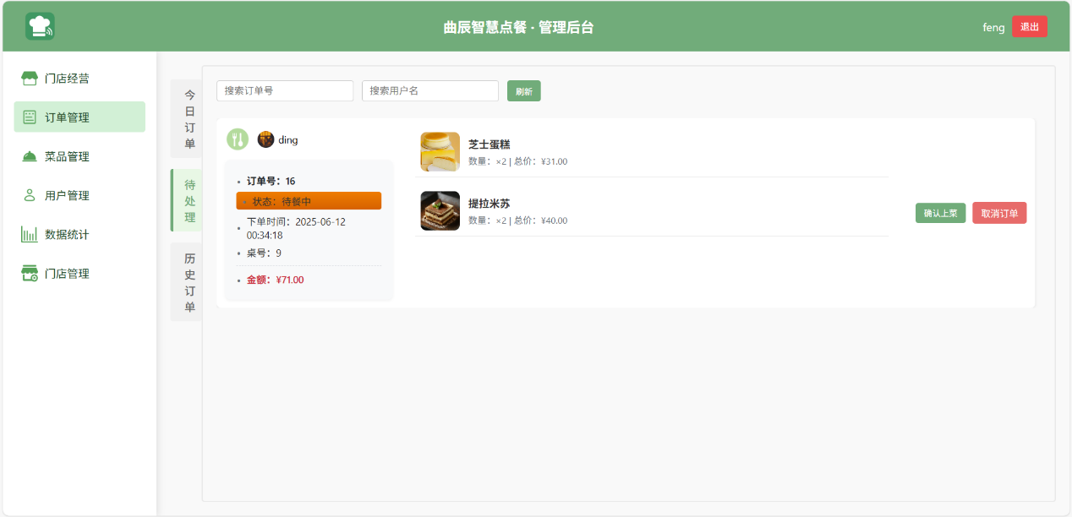

历史订单栏可查看、搜索全部历史订单。

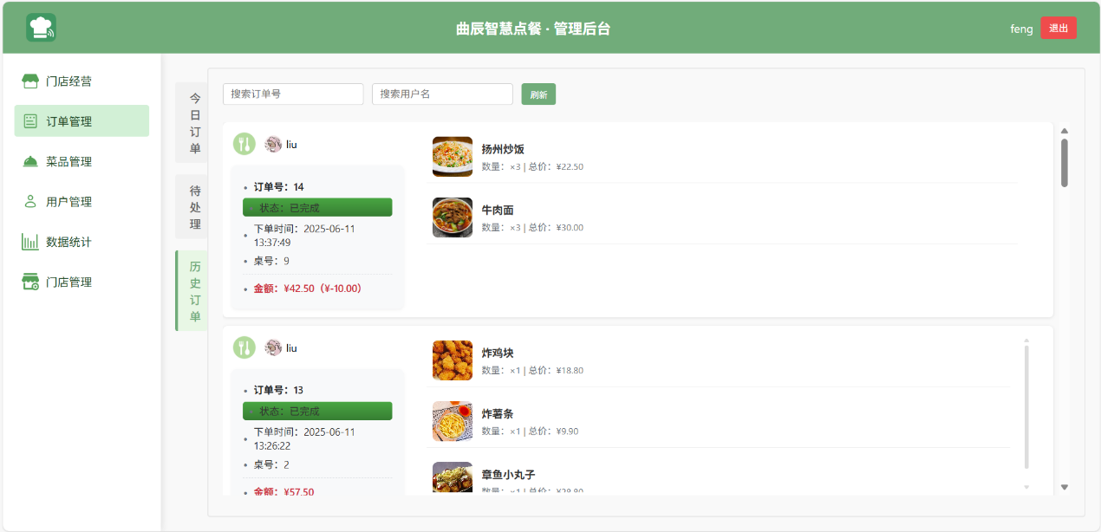

## 4.菜品管理

菜品总览界面可以查看、搜索所有菜品的具体信息，可以对菜品的信息、状态进行编辑。

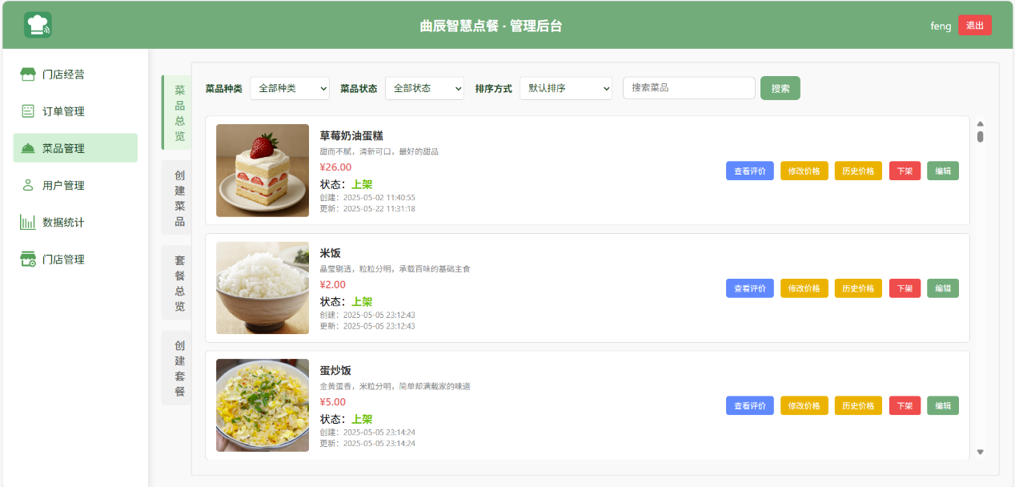

创建菜品栏可以填写菜品具体信息创建一个新的菜品。

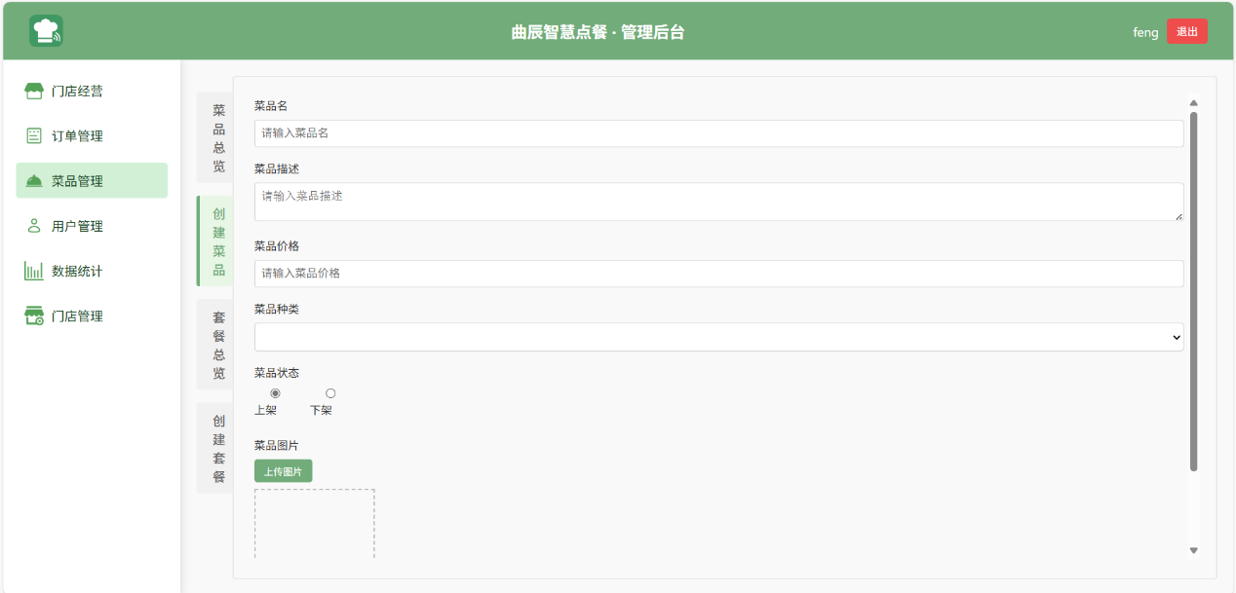

套餐总览栏可以查看、搜索所有套餐的具体信息，可以对套餐的信息、状态进行编辑。

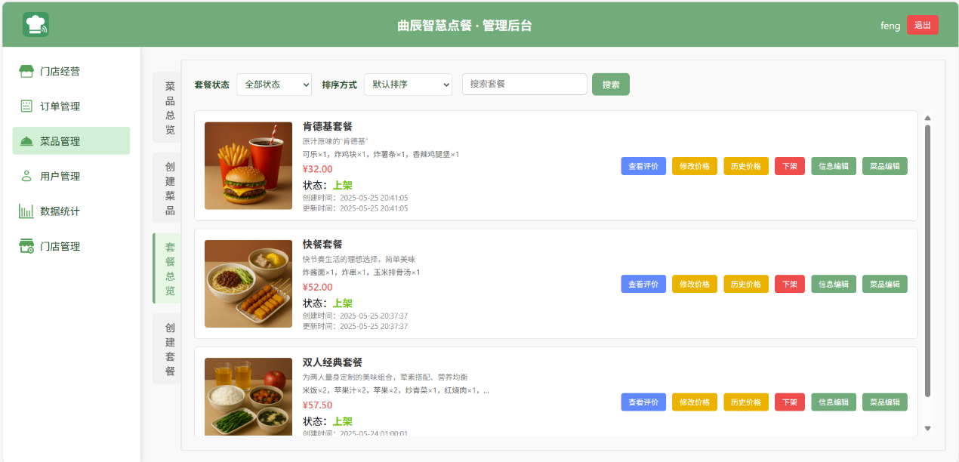

创建套餐栏可以填写套餐具体信息创建一个新的套餐。

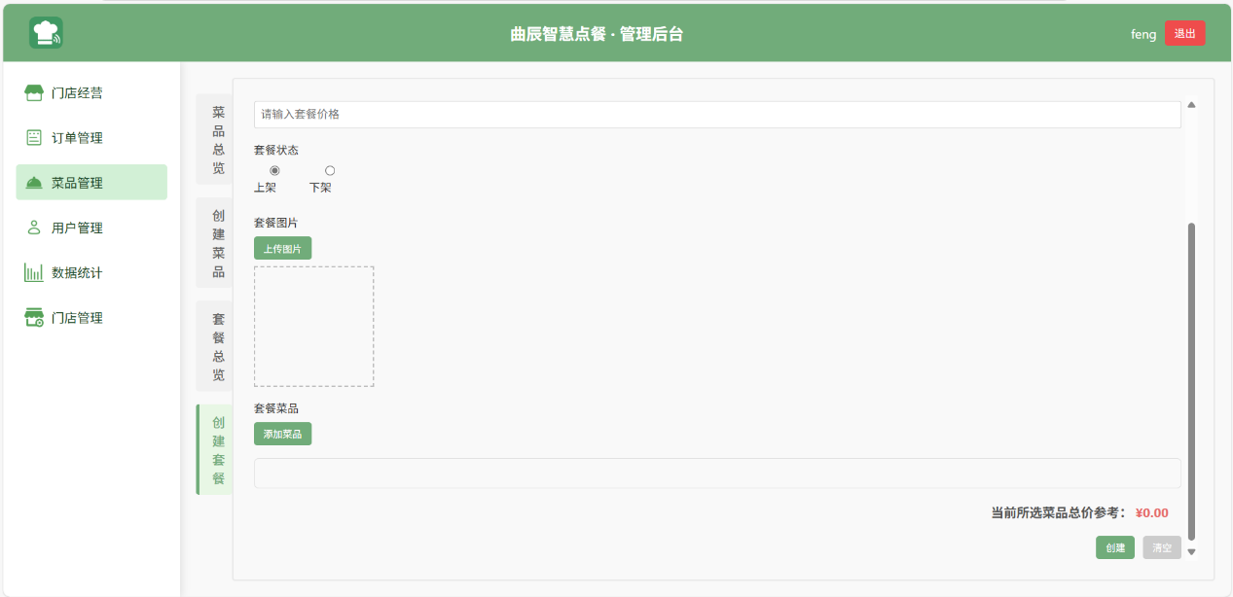

## 5.用户管理

用户总览栏可以查看、搜索所有已注册的账户，可以为用户发送优惠券。

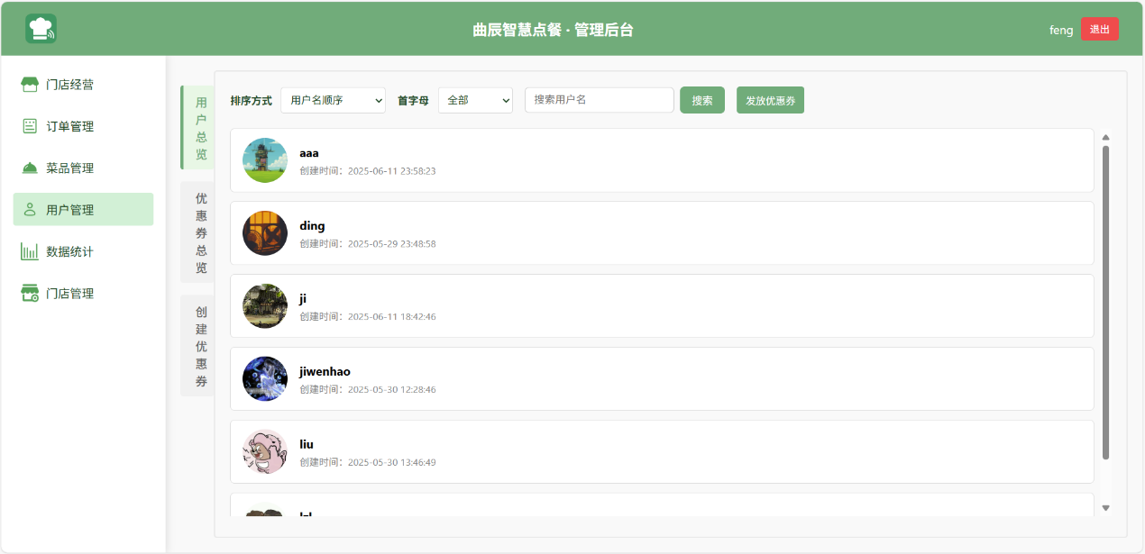

点击发送优惠券按钮后，可选择发送对象和具体优惠券。

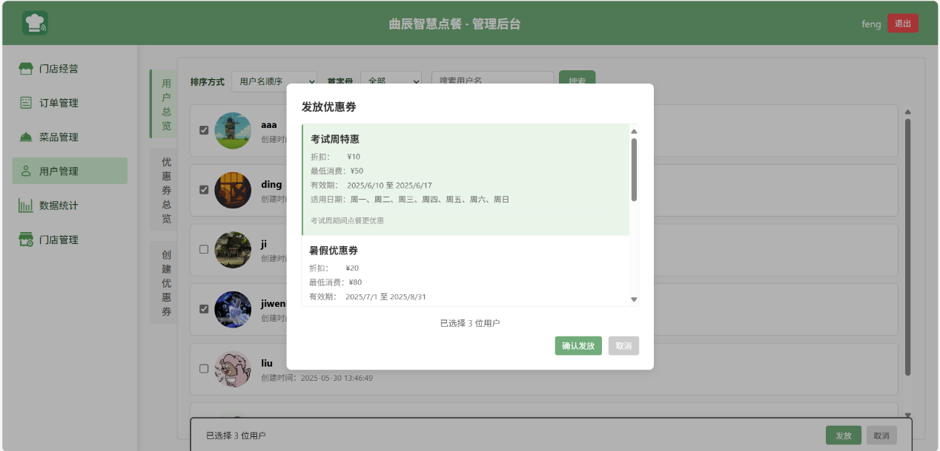

优惠券总览栏可以查看、搜索所有的优惠券。

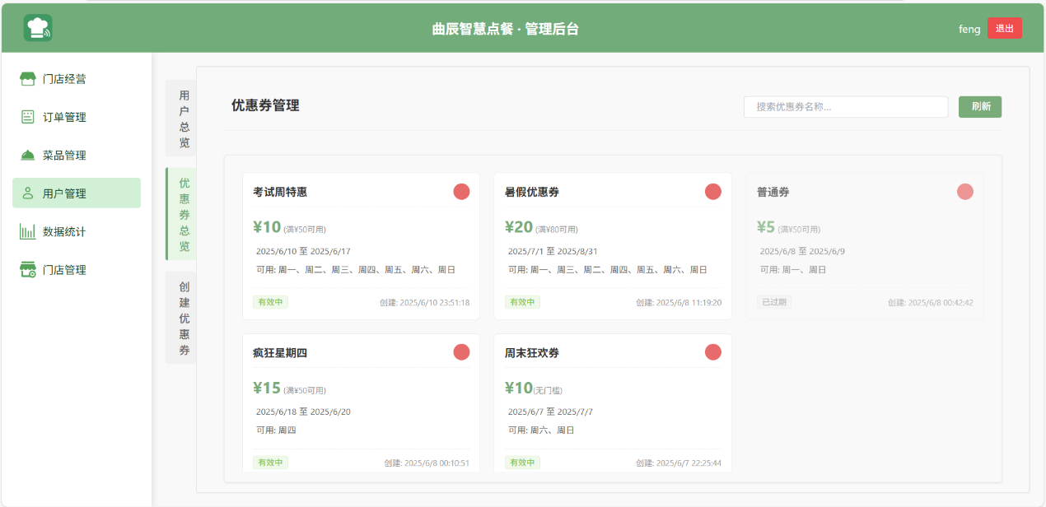

创建优惠券栏可以填写优惠券具体信息创建一个新的优惠券。

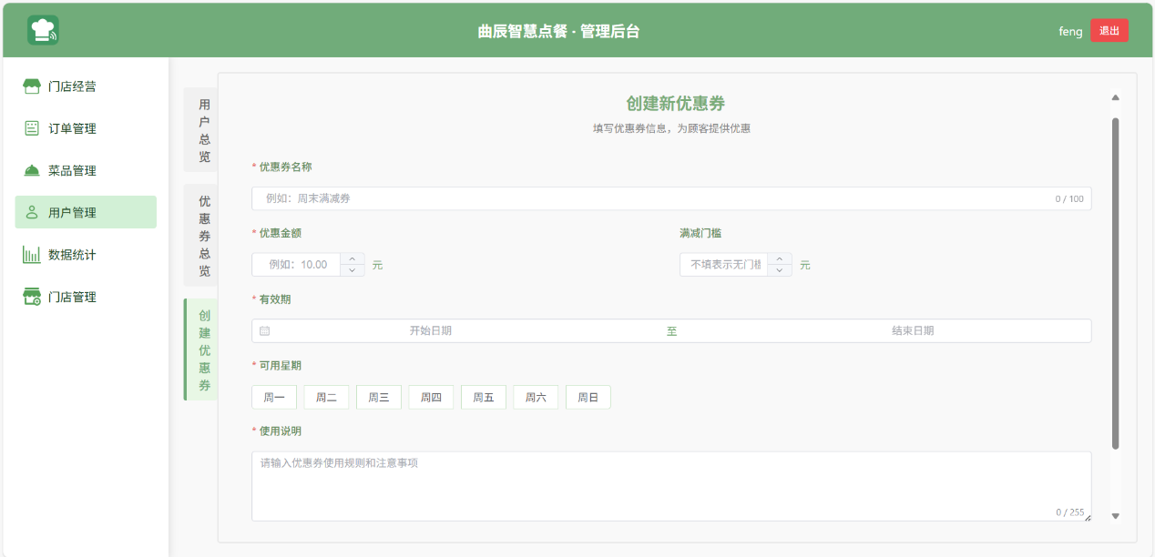

## 6.门店管理

管理员栏可以查看所有的管理员账号，可以修改账号的状态和密码。

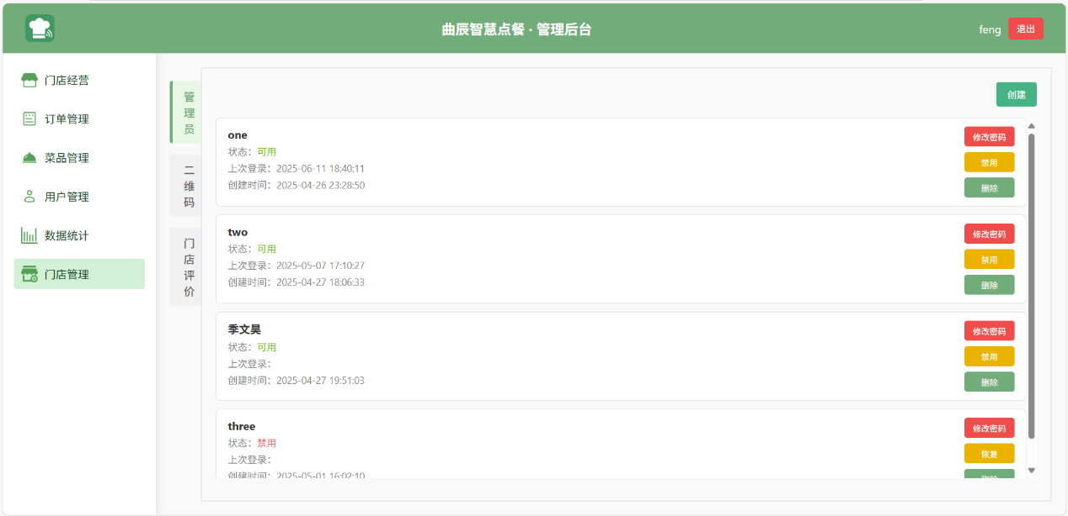

二维码栏可以查看每张餐桌的二维码，用户扫描后进入点餐界面。

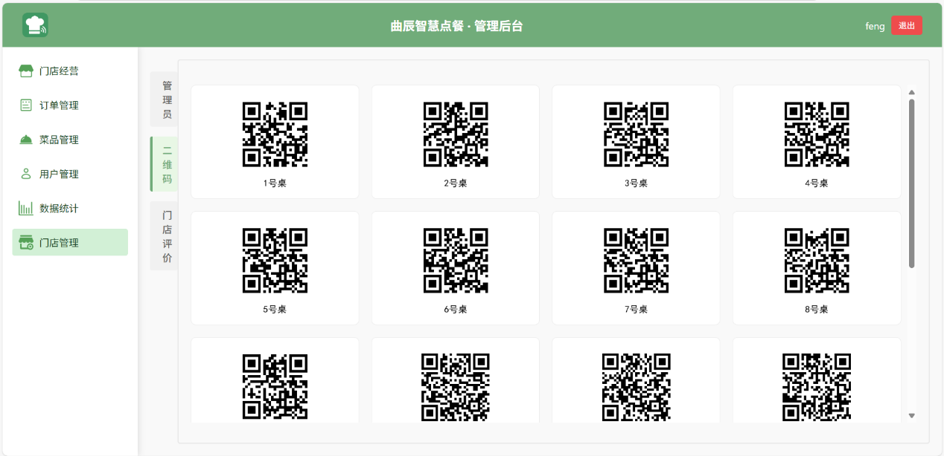

门店评价栏可以查看用户对门店的评价。

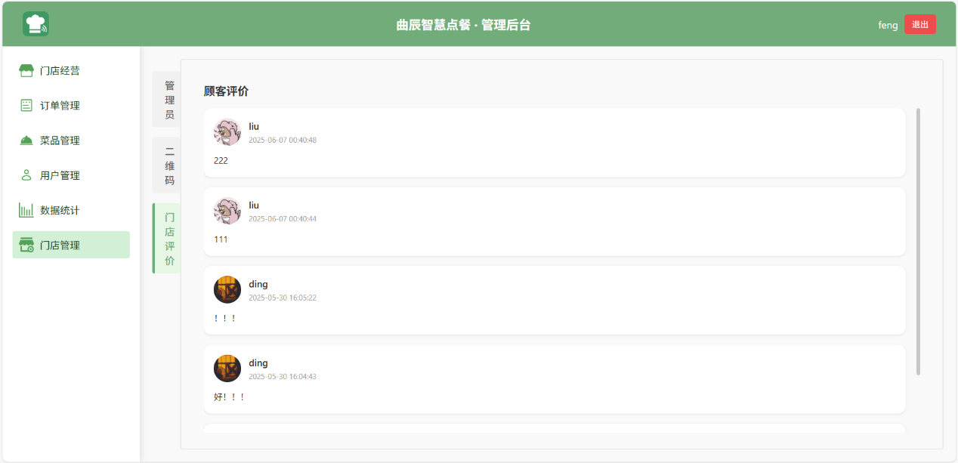

特别注意，普通管理员界面没有门店管理栏。